树莓派建博客

安装 Apache2、MySQL、PHP
sudo apt-get install apache2
sudo apt-get install mysql-server mysql-client
sudo apt-get install php

安装PHP和mysql管理工具
sudo apt-get install libapache2-mod-php
sudo apt-get install php-mysql

修改mysql密码 :具体的步骤和解释可以看这个 https://www.cnblogs.com/cpl9412290130/p/9583868.html

sudo vim /etc/mysql/mysql.conf.d/mysqld.cnf
skip-grant-tables
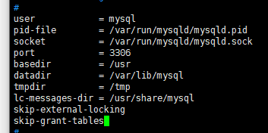

sudo mysql -u root -p

use mysql;
update user set authentication_string=password("你的密码"),plugin='mysql_native_password' where user='root';
你的密码:例如wp123456
flush privileges;
quit;

重新进入到mysqld.cnf文件中去把刚开始加的skip-grant-tables这条语句给注释掉。
sudo vim /etc/mysql/mysql.conf.d/mysqld.cnf
#skip-grant-tables
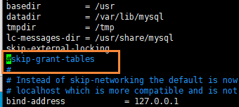

重启一下Apache2和MySQL
sudo /etc/init.d/apache2 restart
sudo service mysql restart

sudo apt-get install phpmyadmin
选Apache回车
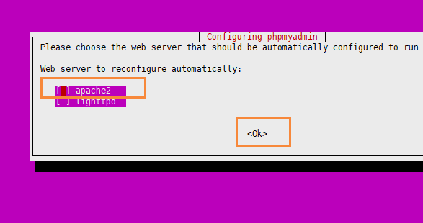

选yes
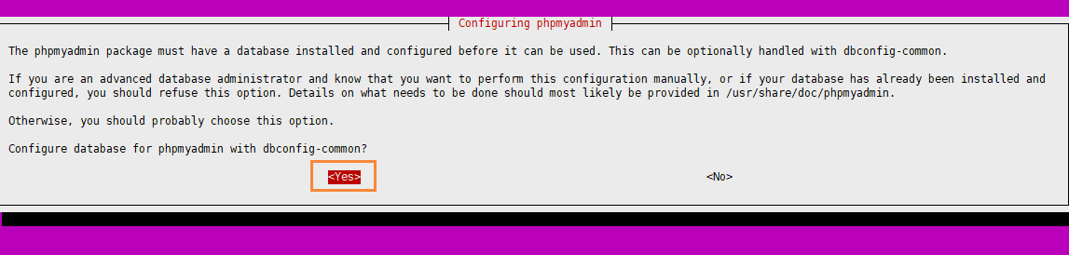
输入mysql密码
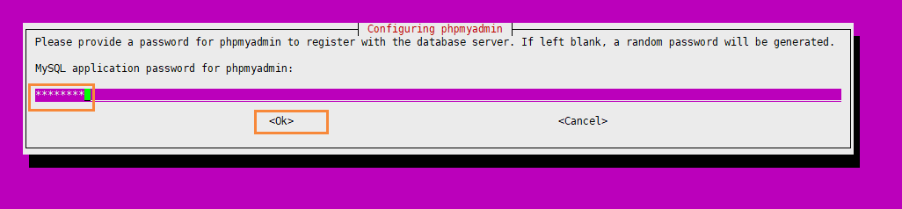
再输入一次
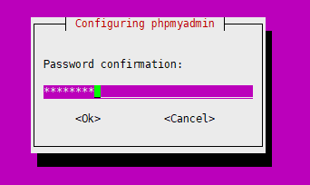

链接到/var/www/html/目录下
sudo ln -s /usr/share/phpmyadmin /var/www/html/phpmyadmin

相应的phpmyadmin管理工具的页面在:
http://192.168.31.127/phpmyadmin/index.php
用户名:root
密码:mysql的密码

开启 apache 的 mod_rewrite，再重启一次apache
sudo a2enmod rewrite
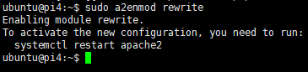
sudo /etc/init.d/apache2 restart
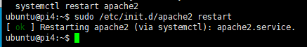

先登录mysql
mysql -u root -p
输入密码回车

create database wordpressdb;
show databases;
看到图中出现自己创建wordpressdb的数据库
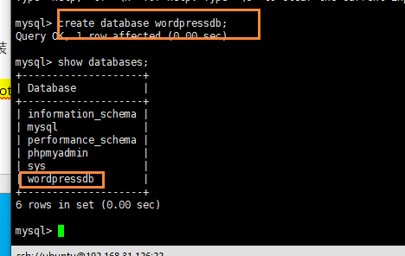

给默认的root用户服务权限。

GRANT ALL PRIVILEGES ON wordpressdb.* TO root@localhost;
FLUSH PRIVILEGES;
exit;

下载WordPress
用winSCP将latest-zh_CN .tar传到树莓派上
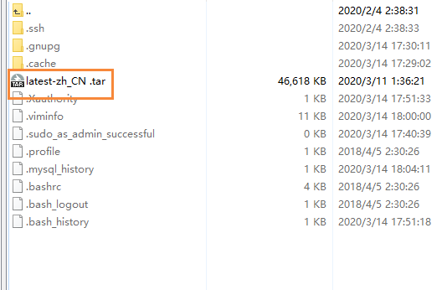

解压tar -xvf 压缩包.tar.gz
tar -xvf latest-zh_CN\ .tar

将wordpress文件夹移动到放在 /var/www/html/ 目录
sudo mv wordpress/ /var/www/html/
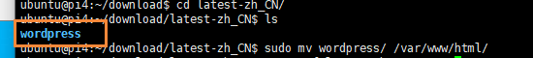
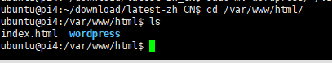.

在 /var/www/html/wordpress/wp-content/ 下创建uploads。
然后更改上传目录权限，不然之后博客上传不了图片。
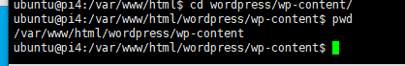
cd /var/www/html/wordpress/wp-content/
sudo mkdir uploads
sudo chown -R www-data /var/www/html/wordpress
sudo chmod -R 755 /var/www/html/wordpress
sudo chown -R :www-data /var/www/html/wordpress/wp-content/uploads

配置wp-config-sample.php
sudo vim /var/www/html/wordpress/wp-config-sample.php
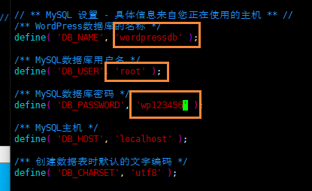

浏览器打开http://192.168.31.126/wordpress
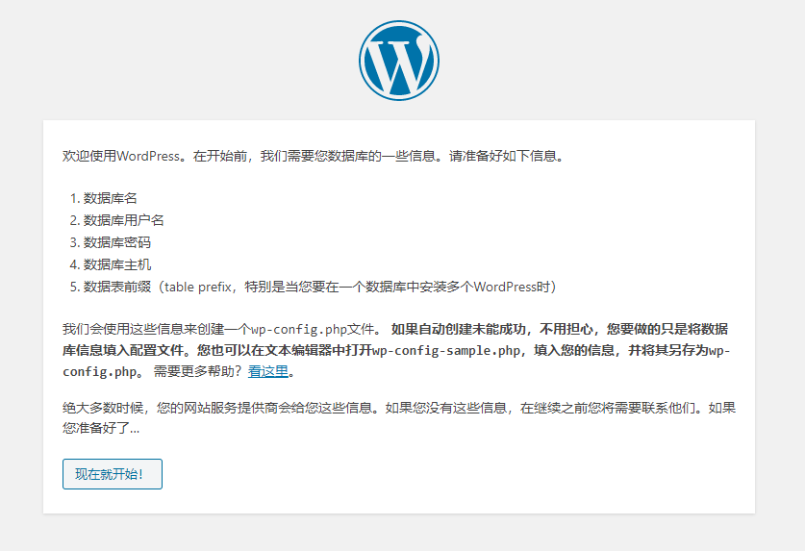
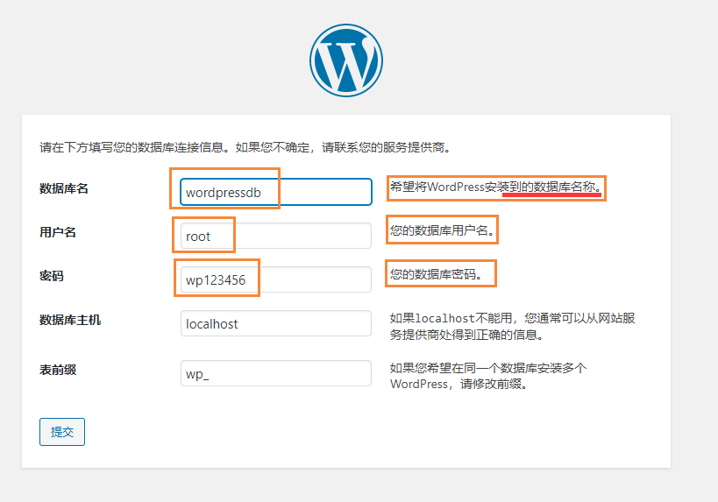
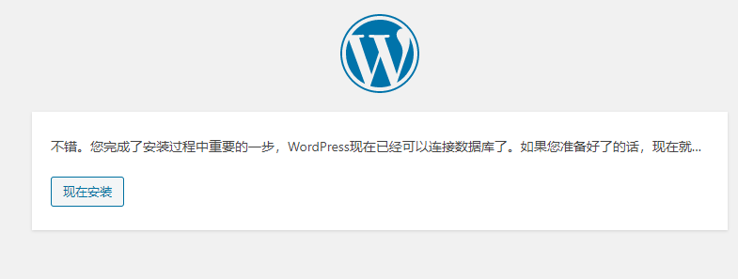
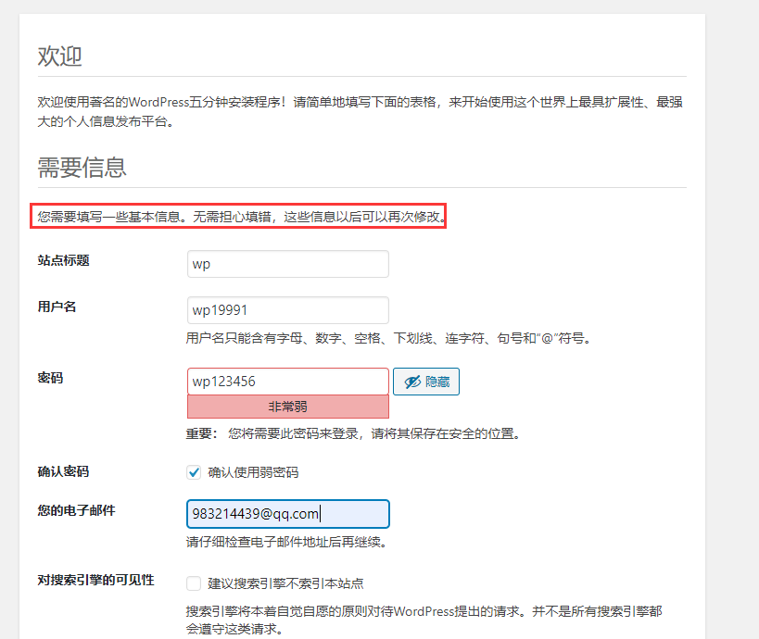
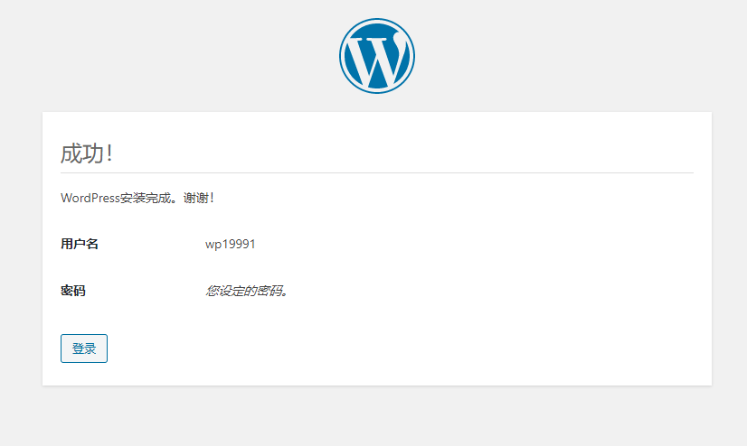

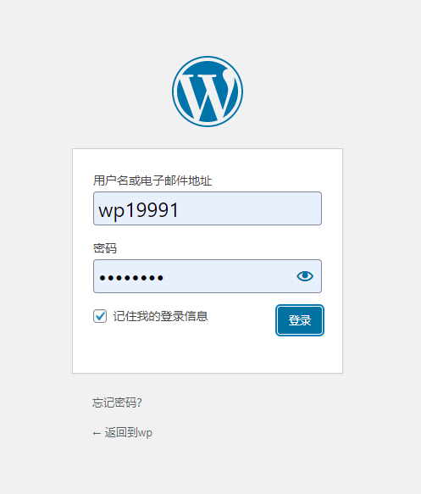

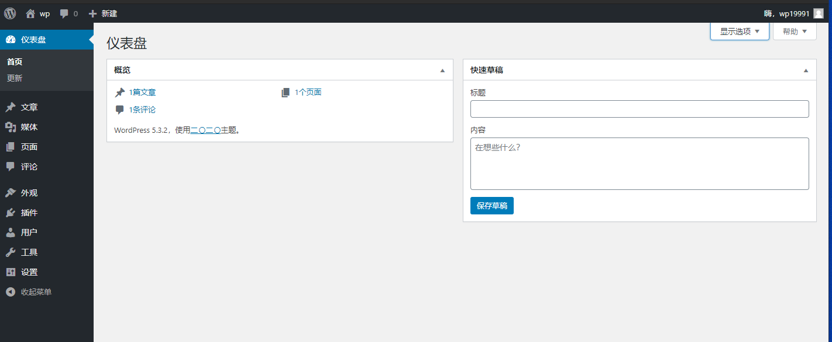

相关Wordpress的配置

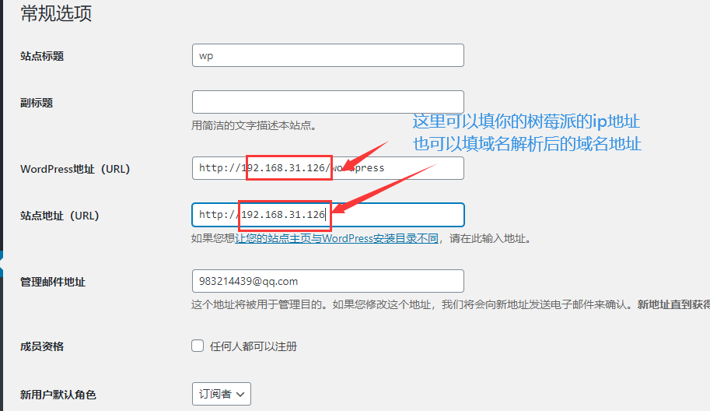

修改这个:
/%postname%.html
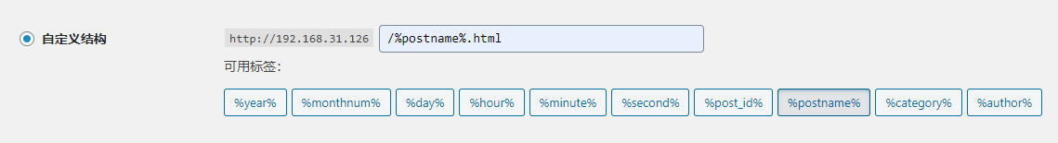

把wordpress目录下的index.php 和 .htaccess文件复制一份到根目录下
cd /var/www/html/wordpress/
sudo cp index.php /var/www/html/
sudo cp .htaccess /var/www/html/
cd ..
sudo vim .htaccess
改成下面(如果一样就不用改)
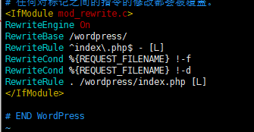

sudo vim index.php
改成下面的:
require( dirname( __FILE__ ) . '/wordpress/wp-blog-header.php' );
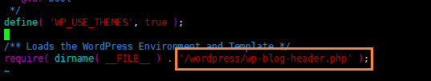

把原来的index.html修改名称
sudo mv index.html index.html1

现在的目录
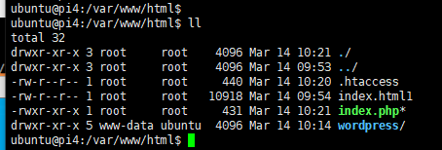

设置固定链接后，文章页会404,解决办法:
sudo vim /etc/apache2/apache2.conf
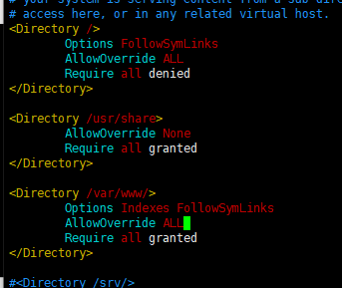
重写和重启apache2
sudo a2enmod rewrite
sudo /etc/init.d/apache2 restart

在仪表盘的设置中不小心更改了wordpress地址后回不到后台
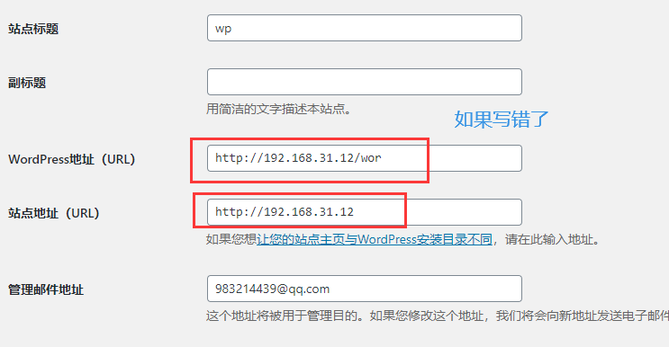
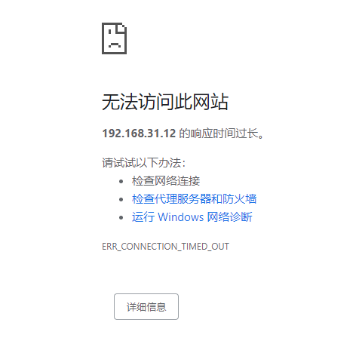

解决这个问题，进数据库修改相关数据即可
操作如下:

mysql -u root -p //然后输入密码

show databases; //显示所有数据库
use wordpressdb; //选中你自己网站对应的数据库。
show tables; //显示该数据库所有表格。
select * from wp_options where 1=1 limit 10; //查看数据库前10条记录
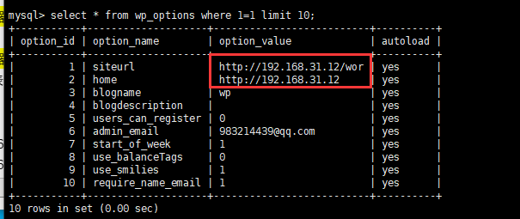
update wp_options set option_value='http://服务器ip（或域名）/wordpress' where option_name='siteurl';
//（如果home也改了就也改回来）
update wp_options set option_value='http://服务器ip（或域名）/wordpress' where option_name='home';
其实就是改变了wordpress url ，则wp_options表中的siteurl的值变化了，只要把它在修改过来就行。

例如:
update wp_options set option_value='http://192.168.31.126/wordpress' where option_name='siteurl';
update wp_options set option_value='http://192.168.31.126' where option_name='home';
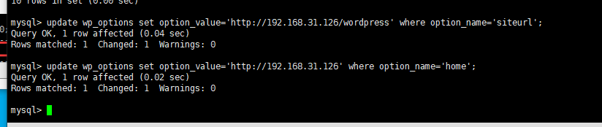

再次的查看修改后的
select * from wp_options where 1=1 limit 10; //查看数据库前10条记录
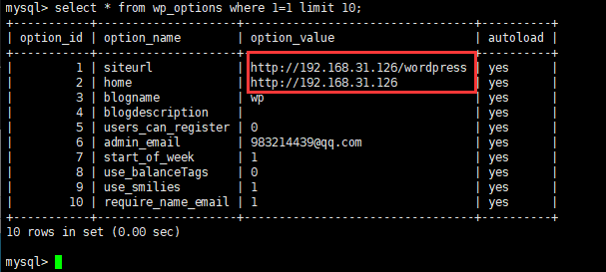
quit

重启一下Apache2和MySQL
sudo /etc/init.d/apache2 restart
sudo service mysql restart
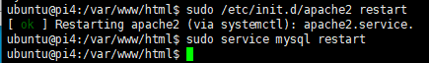
现在就能重新登上去了,设置也改回去了
